VANIDADES 11 DE OCTUBRE DE 2006

libros
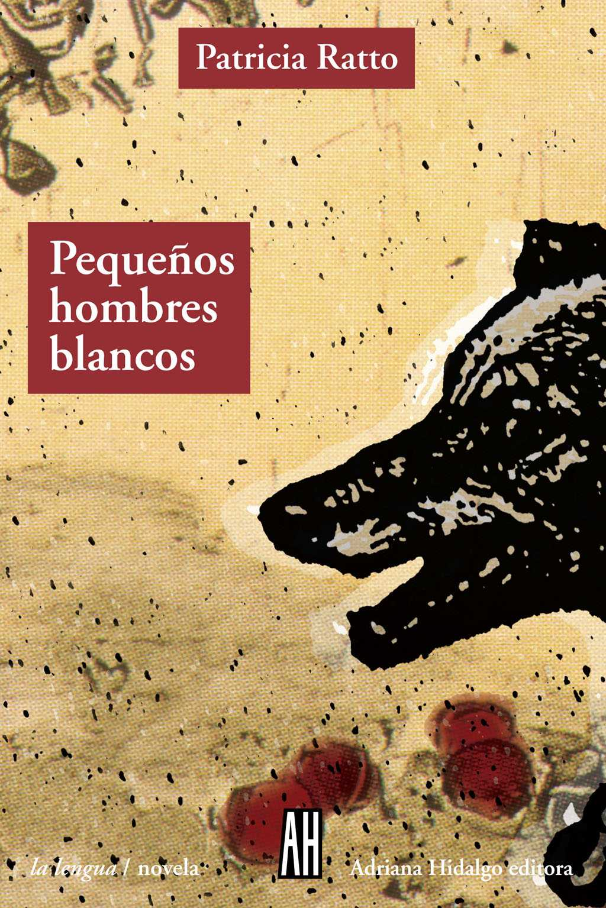

PEQUEÑOS HOMBRES BLANCOS
PATRICIA RATTO – ADRIANA HIDALGO EDITORA

Esta novela relata la llegada de Gabriela, una joven profesora oriunda de Tandil, a un pueblo casi desértico en la Patagonia, en plena dictadura argentina. En medio de complejas relaciones con los militares y con los demás habitantes del pueblo, la protagonista intenta construir una historia sin develar su verdadera ideología y luchando contra sus prejuicios.
Al mismo tiempo, entabla vínculos sólidos con algunos personajes como Pichi, la dueña de un prostíbulo, o Lucía, una alumna mapuche, y así Gabriela enriquece su mundo y encuentra algunas respuestas para seguir con su vida.

